**Міністерство освіти і науки України**

**Національний технічний університет України «КПІ» імені Ігоря Сікорського**

**Кафедра обчислювальної техніки ФІОТ**

**ЗВІТ**

**з лабораторної роботи №3**

**з навчальної дисципліни «Вступ до технології Data Science»**

**Тема:**

**ДОСЛІДЖЕННЯ РЕКУРЕНТНИХ АЛГОРИТМІВ ЗГЛАДЖУВАННЯ**

**Виконав:**

Студент X курсу кафедри ОТ ФІОТ,

Навчальної групи ІА-73

Петренко П.П.

**Перевірив:**

Професор кафедри ОТ ФІОТ

Писарчук О.О.

**Київ 2023**

**І. Мета:**

виявити дослідити та узагальнити особливості застосування методів первинної обробки експериментальних вибірок – виявлення аномальних вимірів та рекурентного згладжування з використанням спеціалізованих пакетів мови програмування Python.

**ІІ. Завдання:**

| **Варіант** (порядковий номер в списку групи) | **Алгоритм виявлення**  **аномальних вимірів** | **Метод усунення впливу**  **аномальних вимірів** | **Форма рекурентного фільтру** |
| --- | --- | --- | --- |
| 3, 18 | За коефіцієнтом старіння інформації | Відкидання вимірів | матричний фільтр Калмана 2 порядку |

**І. Розробити універсальний скрипт мовою Python що реалізує наступні етапи моделювання та обробки експериментальних даних.**

*1. Модель експериментальної вибірки з аномаліями відповідно до пунктів.*

1.1. Розробити модель дискретних значень виміряних параметрів експериментальної вибірки з характеристиками: трендова модель має квадратичний закон зміни; вибірка має 100 вимірів; випадкова похибка вимірів розподілена за нормальним законом з нульовим середнім та змінним значенням середньоквадратичної похибки вимірювання; модель виміру – адитивна:

.

Для виконання даного завдання використати результати лабораторної роботи №1,2.

1.2. Модель генерації аномальних вимірів випадкової величини:

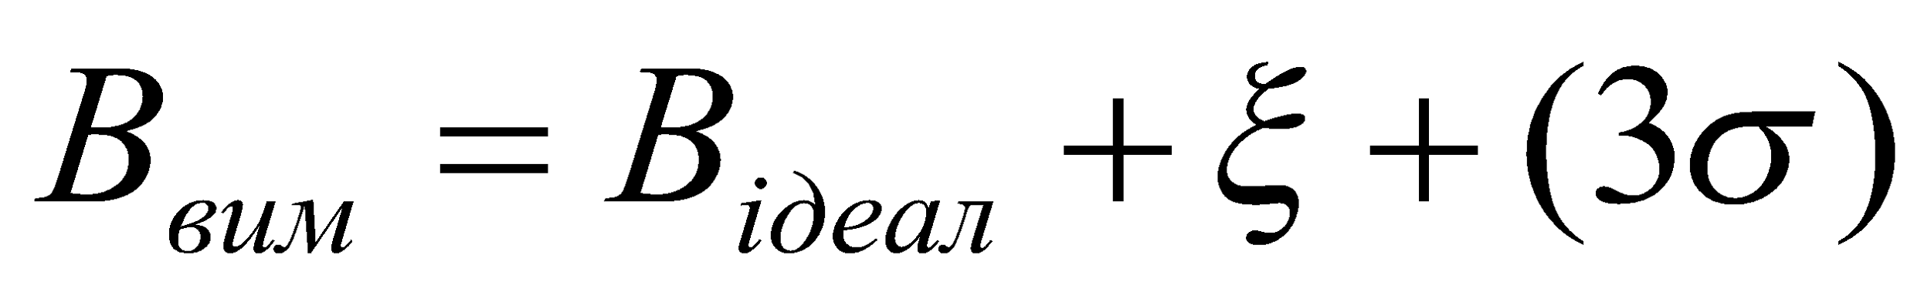.

Аномальні виміри складають 10% від загальної кількості вимірів у експериментальної вибірки. Аномальні виміри рівномірно розташовані у межах дискретних значень експериментальної вибірки.

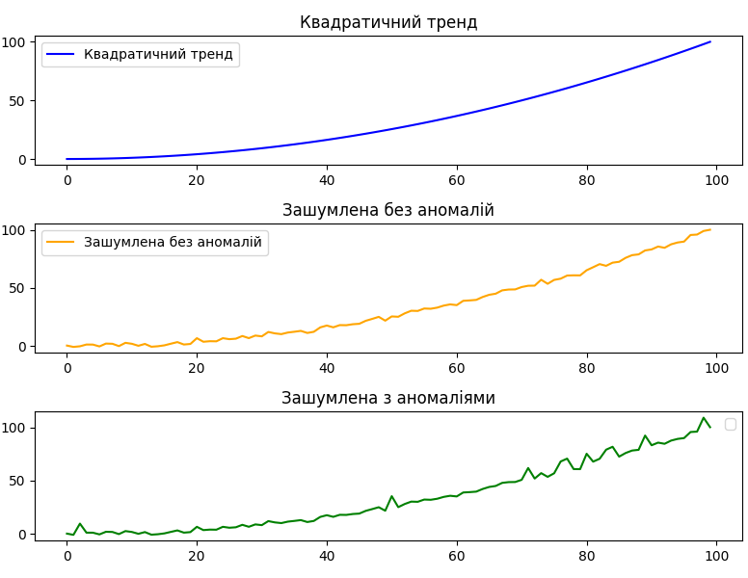

Риснок 1. Моделі: Квадратична, зашумлена, з аномаліями

*2. Виявлення аномальних вимірів та усунення їх впливу на результати обробки відповідно до підходів, заданих у таблиці Д1 додатку 1.*

***3. Здійснити згладжування експериментальної вибірки за відсутності аномальних вимірів відповідно до обраної форми рекурентного фільтру Калмана - Д1 додатку 1.***

*4. З використанням методу Монте-Карло дослідити статистичні характеристики (математичне сподівання, середньоквадратичне відхилення, гістограма закону розподілу):* закону розподілу випадкової похибки вимірів; вхідної вибірки значень (зашумленої без аномальних вимірів); аномальної вибірки (зашумленої з аномальними вимірами); результатів рекурентного згладжування.

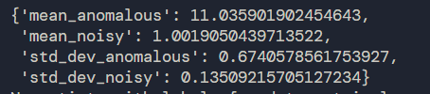

***Рисунок 2. Результати методу Монте-Карло для аналізу***

***Математичного сподівання та середньоквадратичного відхилення***

***Зашумленої та зашумленої з аномаліями моделі***

*5. Відобразити результати розрахунків:*

5.1. Статистичні характеристики (математичне сподівання, середньоквадратичне відхилення) закону розподілу випадкової похибки вимірів; вхідної вибірки значень (зашумленої без аномальних вимірів);а аномальної вибірки (зашумленої з аномальними вимірами); результатів рекурентного згладжування закону – у консолі та у формі таблички у звіті з лабораторної роботи.

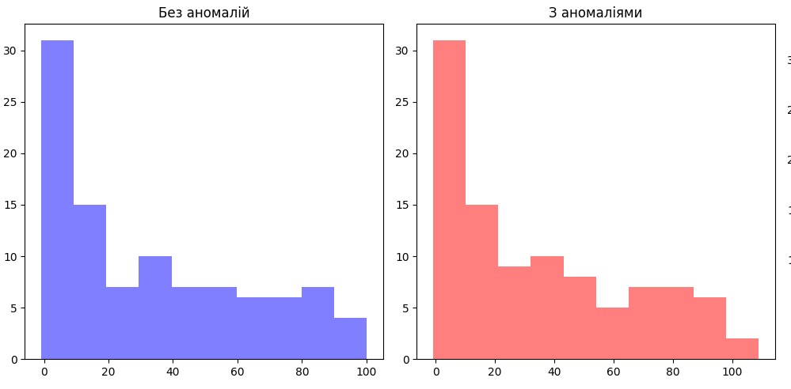

**Рисунок 3. Гістограма розподілу моделелей**

5.2. Графіки (в одному графічному вікні): квадратичного тренду; зашумленої без аномальних вимірів вибірки; зашумленої з аномальними вимірами вибірки; результатів рекурентного згладжування.

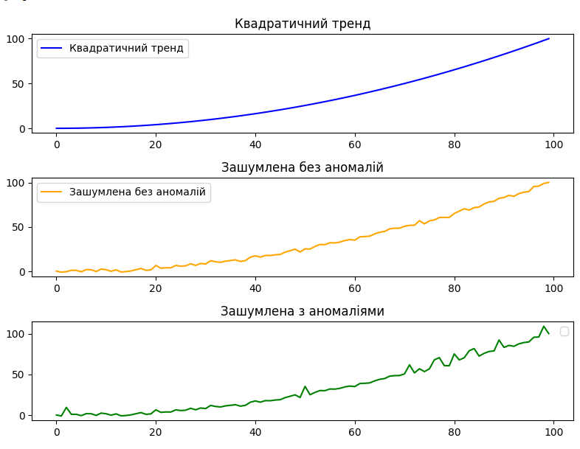

**Рисунок 4. Графіки зашумленої та зашумленої з аномаліями моделі.**

5.3. Гістограми (в одному графічному вікні) похибок: зашумленої без аномальних вимірів вибірки; зашумленої з аномальними вимірами вибірки; результатів рекурентного згладжування.

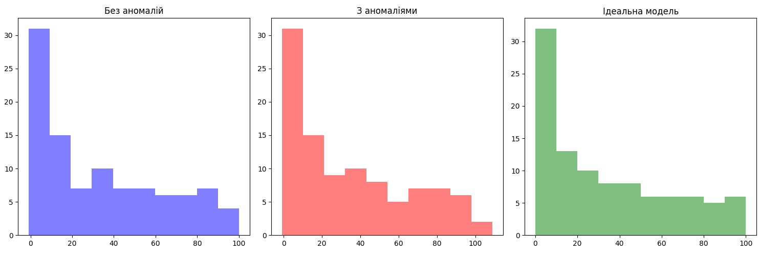

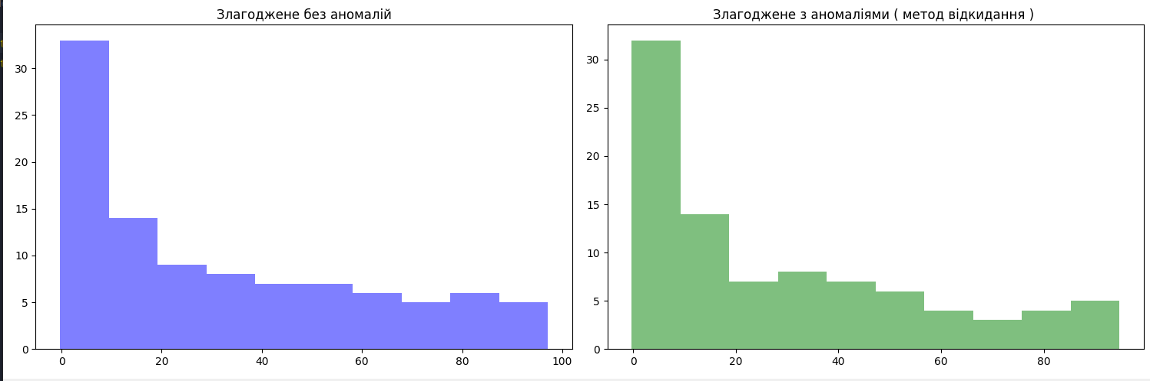

**Рисунок 5. Гістограми зашумленої, зашумленої з аномаліями, злагодженої з аномаліями та злагодженої без аномалій моделями**

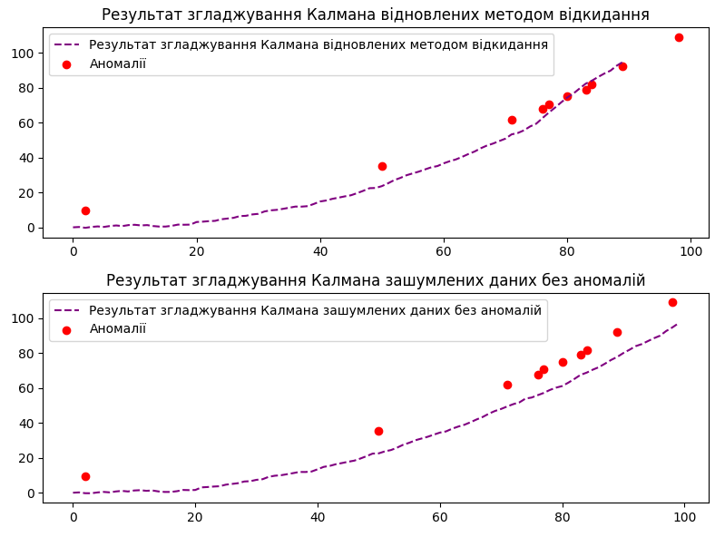

**Рисунок 6. Графіки злагодження методом калмана 2 порядку зашумленої та зашумленої з аномаліями**

**ІІ. Оформити структурну схему (або блок-схему алгоритму) розробленої моделі.**

**ІІІ. Оформити звіт з лабораторної роботи.**

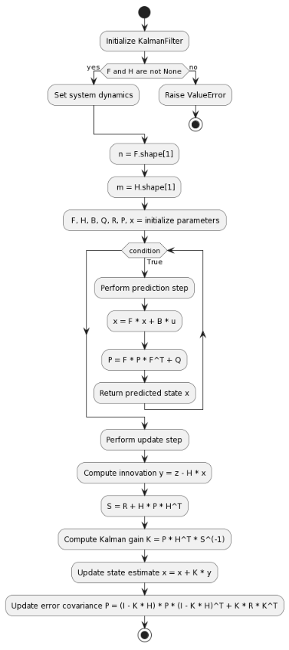

**Рисунок 7. Блоксхема фільтру калмана**

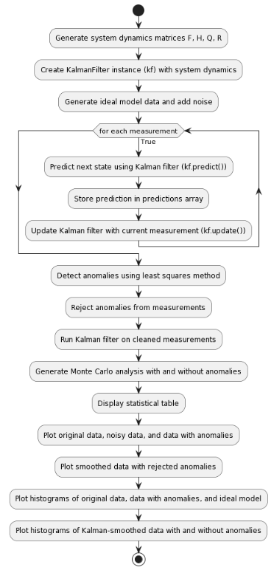

Рисунок 8.

**ІІ. Провести дослідження зміни статистичних характеристик сформованих моделей при зміні стохастичних характеристик помилки експериментальних даних.**

Код генерує синтетичні дані з аномаліями для аналізу.

Використовуються три моделі:

Ідеальна модель (model_ideal): Квадратичний тренд.

Шум (noise): Нормально розподілений випадковий шум.

Зашумлені вимірювання (measurements): Ідеальна модель + шум.

Аномалії (аномалії): Випадково вибрані індекси, що представляють аномалії.

Вимірювання з аномаліями (measurements_with_anomalies): Зашумлені вимірювання з додаванням аномалій.

Виявлення та відкидання аномалій

Код використовує метод найменших квадратів (detect_anomalies_least_squares) для виявлення аномалій на основі залишків ідеальної моделі. Потім аномалії відкидаються за допомогою функції reject_anomalies.

Згладжування за Калманом

Фільтр Калмана застосовується як до даних без аномалій (smoothed_without_anomalies), так і до даних з відкинутими аномаліями (smoothed_restored_reject_measures). Фільтр Калмана допомагає згладжувати дані часових рядів шляхом включення динамічної моделі та коригування шуму.

Аналіз методом Монте-Карло

Функція monte_carlo_analysis виконує аналіз методом Монте-Карло шляхом багаторазового введення випадкового шуму як до вихідних, так і до аномальних даних. Вона обчислює середнє значення і стандартне відхилення квадратичних похибок для обох випадків.

Середньоквадратична похибка для даних з аномаліями вища, ніж для зашумлених даних без аномалій, що вказує на те, що аномалії вносять додаткові похибки.

Стандартне відхилення помилок для даних з аномаліями є вищим, що вказує на підвищену мінливість.

Фільтр Калмана ефективно згладжує дані часових рядів, зменшуючи вплив шуму.

Метод відкидання аномалій за допомогою фільтра Калмана покращує середню квадратичну похибку і стандартне відхилення, що свідчить про кращу реконструкцію даних.

Він має тенденцію до зменшення середньоквадратичної похибки і стандартного відхилення, що свідчить про поліпшення оцінки основної тенденції і зменшення впливу шуму і аномалій.

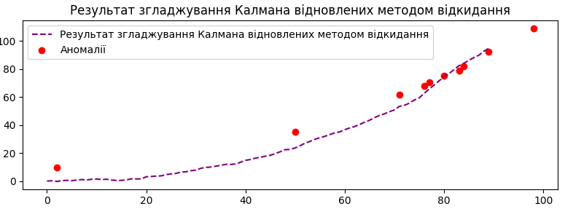

Рисунок 9. Демонстрація зглагоджування методом Калмана

Таким чином, фільтр Калмана демонструє свою ефективність у згладжуванні даних часових рядів і пом'якшенні впливу аномалій, що призводить до покращення оцінок основної динаміки системи. Аналіз методом Монте-Карло дає кількісне уявлення про ефективність фільтра за наявності аномалій.

**ІІІ. Довести адекватність сформованих моделей та працездатність розробленого скріпта.**

**Розроблений код повинен бути раціональним та відповідати вимогам до чистого коду.**

**import numpy as np**

**import matplotlib.pyplot as plt**

**import pandas as pd**

**class KalmanFilter(object):**

**def __init__(self, F = None, B = None, H = None, Q = None, R = None, P = None, x0 = None):**

**if(F is None or H is None):**

**raise ValueError("Set proper system dynamics.")**

**self.n = F.shape[1]**

**self.m = H.shape[1]**

**self.F = F**

**self.H = H**

**self.B = 0 if B is None else B**

**self.Q = np.eye(self.n) if Q is None else Q**

**self.R = np.eye(self.n) if R is None else R**

**self.P = np.eye(self.n) if P is None else P**

**self.x = np.zeros((self.n, 1)) if x0 is None else x0**

**def predict(self, u = 0):**

**self.x = np.dot(self.F, self.x) + np.dot(self.B, u)**

**self.P = np.dot(np.dot(self.F, self.P), self.F.T) + self.Q**

**return self.x**

**def update(self, z):**

**y = z - np.dot(self.H, self.x)**

**S = self.R + np.dot(self.H, np.dot(self.P, self.H.T))**

**K = np.dot(np.dot(self.P, self.H.T), np.linalg.inv(S))**

**self.x = self.x + np.dot(K, y)**

**I = np.eye(self.n)**

**self.P = np.dot(np.dot(I - np.dot(K, self.H), self.P),**

**(I - np.dot(K, self.H)).T) + np.dot(np.dot(K, self.R), K.T)**

**def run(measurements):**

**dt = 1.0/60**

**F = np.array([[1, dt, 0], [0, 1, dt], [0, 0, 1]])**

**H = np.array([1, 0, 0]).reshape(1, 3)**

**Q = np.array([[0.05, 0.05, 0.0], [0.05, 0.05, 0.0], [0.0, 0.0, 0.0]])**

**R = np.array([0.5]).reshape(1, 1)**

**x = np.linspace(-10, 10, 100)**

**kf = KalmanFilter(F = F, H = H, Q = Q, R = R)**

**predictions = []**

**for z in measurements:**

**predictions.append(np.dot(H, kf.predict())[0])**

**kf.update(z)**

**return np.array(predictions)**

**def detect_anomalies_least_squares(data, threshold_factor=2.0):**

**"""**

**Виявлення аномалій методом найменших квадратів.**

**Params:**

**- data: numpy array, часовий ряд вимірювань**

**- threshold_factor: множник порогового значення**

**Returns:**

**- anomalies: список індексів аномальних вимірювань**

**"""**

**n = len(data)**

**X = np.column_stack((np.arange(1, n + 1), np.ones(n)))**

**y = data.reshape(-1, 1)**

**beta, residuals, _, _ = np.linalg.lstsq(X, y, rcond=None)**

**residuals = y - np.dot(X, beta)**

**std_residuals = np.std(residuals)**

**anomalies = np.where(np.abs(residuals) > threshold_factor * std_residuals)[0]**

**return anomalies**

**def reject_anomalies(data, anomalies):**

**"""**

**Метод усунення впливу аномальних вимірів (відкидання).**

**Parameters:**

**- data: numpy array, вхідні виміри**

**- anomalies: numpy array, індекси аномальних вимірів**

**Returns:**

**- cleaned_data: numpy array, виміри після усунення аномалій**

**"""**

**cleaned_data = np.delete(data, anomalies)**

**return cleaned_data**

**def monte_carlo_analysis(noisy_data, anomalies, iterations=1000):**

**""" anomalies - indicies of anomalies """**

**errors_noisy = []**

**errors_anomalous = []**

**for _ in range(iterations):**

**noisy_data_iteration = noisy_data + np.random.normal(0, 1, len(noisy_data))**

**errors_noisy.append(np.mean((noisy_data_iteration - noisy_data) ** 2))**

**anomalous_data = np.copy(noisy_data_iteration)**

**anomalous_data[anomalies] += 10**

**errors_anomalous.append(np.mean((anomalous_data - noisy_data) ** 2))**

**return {**

**'mean_noisy': np.mean(errors_noisy),**

**'std_dev_noisy': np.std(errors_noisy),**

**'mean_anomalous': np.mean(errors_anomalous),**

**'std_dev_anomalous': np.std(errors_anomalous),**

**}**

**np.random.seed(42)**

**# CONSTANTS**

**MESAURMENTS = 100**

**PERCENTAGE_ANOMALIES = 0.1**

**# MODELS**

**""" Квадратичний тренд """**

**model_ideal = np.linspace(0, 10, MESAURMENTS) ** 2**

**""" Шум нормального розпоілу """**

**noise = np.random.normal(loc=0.0, scale=1.0, size=MESAURMENTS)**

**""" Зашумлені виміри без аномалій """**

**measurements = model_ideal + noise + 3 * np.std(noise) * (np.random.rand(MESAURMENTS) - 0.5)**

**""" Аномалії """**

**anomalies = np.random.choice(MESAURMENTS, int(MESAURMENTS * PERCENTAGE_ANOMALIES), replace=False)**

**""" Зашумлені виміри з аномаліями """**

**measurments_with_anomalies = measurements.copy()**

**measurments_with_anomalies[anomalies] += 10**

**""" Відновлені від аномалій виміри шляхом відкидання """**

**restored_measurments_rejected = reject_anomalies(measurements, anomalies)**

**""" Згладжені виміри відновлених вимірів """**

**smoothed_restored_reject_measurments = run(restored_measurments_rejected)**

**""" Злагоджені виміри вимірів без аномалій """**

**smoothed_without_anomalies = run(measurements)**

**statistics_table = pd.DataFrame({**

**'Параметр': ['Математичне сподівання', 'Середньоквадратичне відхилення'],**

**'Шум': [np.mean(noise), np.std(noise)],**

**'З аномаліями': [np.mean(measurments_with_anomalies), np.std(measurments_with_anomalies)],**

**'Після згладжування Калманом без аномалій': [np.mean(smoothed_without_anomalies), np.std(smoothed_without_anomalies)],**

**'Після згладжування Калманом з відновленням (reject)': [np.mean(smoothed_restored_reject_measurments), np.std(smoothed_restored_reject_measurments)],**

**})**

**with pd.option_context('display.max_rows', None,**

**'display.max_columns', None,**

**'display.precision', 3,**

**):**

**print(statistics_table)**

**import pprint**

**pprint.pprint(**

**monte_carlo_analysis(measurements, anomalies)**

**)**

**""" Графіки даних """**

**""" Ідеальна та зашумлені моделі """**

**plt.figure(figsize=(8, 6))**

**plt.subplot(3, 1, 1)**

**plt.plot(model_ideal, label='Квадратичний тренд', color='blue')**

**plt.legend()**

**plt.title('Квадратичний тренд')**

**plt.subplot(3, 1, 2)**

**plt.plot(measurements, label='Зашумлена без аномалій', color='orange')**

**plt.legend()**

**plt.title('Зашумлена без аномалій')**

**plt.subplot(3, 1, 3)**

**plt.legend()**

**plt.title('Зашумлена з аномаліями')**

**plt.plot(measurments_with_anomalies, label='Зашумлена з аномаліями', color='green')**

**plt.tight_layout()**

**plt.show()**

**""" Злагоджені моделі """**

**plt.figure(figsize=(8, 6))**

**plt.subplot(2, 1, 1)**

**plt.plot(smoothed_restored_reject_measurments, label='Результат згладжування Калмана відновлених методом відкидання', linestyle='--', color='purple')**

**plt.legend()**

**plt.title('Результат згладжування Калмана відновлених методом відкидання')**

**valid_anomalies = anomalies[anomalies < len(measurments_with_anomalies)]**

**plt.scatter(valid_anomalies, measurments_with_anomalies[valid_anomalies], color='red', label='Аномалії')**

**plt.legend()**

**plt.subplot(2, 1, 2)**

**plt.plot(smoothed_without_anomalies, label='Результат згладжування Калмана зашумлених даних без аномалій', linestyle='--', color='purple')**

**plt.legend()**

**plt.title('Результат згладжування Калмана зашумлених даних без аномалій')**

**valid_anomalies = anomalies[anomalies < len(measurments_with_anomalies)]**

**plt.scatter(valid_anomalies, measurments_with_anomalies[valid_anomalies], color='red', label='Аномалії')**

**plt.legend()**

**# Додаткові налаштування**

**plt.tight_layout()**

**plt.show()**

**""" Гістограми розподілу """**

**fig, axs = plt.subplots(1, 3, figsize=(15, 5))**

**axs[0].hist(measurements, alpha=0.5, color='blue', label='Без аномалій')**

**axs[0].set_title('Без аномалій')**

**axs[1].hist(measurments_with_anomalies, alpha=0.5, color='red', label='З аномаліями')**

**axs[1].set_title('З аномаліями')**

**axs[2].hist(model_ideal, alpha=0.5, color='green', label='Another Data')**

**axs[2].set_title('Ідеальна модель')**

**plt.tight_layout()**

**plt.show()**

**""" Гістограми розподілу злагодження Калмана """**

**fig, axs = plt.subplots(1, 2, figsize=(15, 5))**

**axs[0].hist(smoothed_without_anomalies, alpha=0.5, color='blue', label='Злагоджене без аномалій')**

**axs[0].set_title('Злагоджене без аномалій')**

**axs[1].hist(smoothed_restored_reject_measurments, alpha=0.5, color='green', label='Злагоджене з аномаліями ( метод відкидання )')**

**axs[1].set_title('Злагоджене з аномаліями ( метод відкидання ) ')**

**plt.tight_layout()**

**plt.show()**

**III. Висновок:**

виявив дослідив та узагальнив особливості застосування методів первинної обробки експериментальних вибірок – виявлення аномальних вимірів та рекурентного згладжування з використанням спеціалізованих пакетів мови програмування Python.

Виконав: студент Петренко П.П.